Проект решения
О комплексном развитии территории нежилой застройки,
расположенной по адресу: г.Казань, ул.Декабристов
В соответствии с Градостроительным кодексом Российской Федерации, постановлением Кабинета Министров Республики Татарстан от 24.09.2021 №913
«О мерах по реализации проектов комплексного развития территорий в Республики Татарстан»:
1. Установить, что комплексному развитию подлежит территория нежилой застройки города Казани общей площадью 0,9476 га, расположенная по адресу: г.Казань, ул.Декабристов (далее – КРТ по ул.Декабристов), в границах согласно приложению
1 к настоящему решению и соответствующая требованиям, предусмотренным частями
4, 5 и 6 статьи 65 Градостроительного кодекса Российской Федерации.
2. Графическое описание местоположения границ КРТ по ул.Декабристов приведено
в приложении 1 к настоящему решению.
3. Основные виды разрешенного использования земельных участков и объектов капитального строительства, которые могут быть выбраны при реализации решения о КРТ по ул.Декабристов приведены в приложении 2 к настоящему решению.
4. Предельные параметры разрешенного строительства, реконструкции объектов капитального строительства приведены в приложении 3 к настоящему решению.
5. Перечень земельных участков и объектов капитального строительства, расположенных
в границах КРТ по ул.Декабристов, в том числе перечень объектов капитального строительства, подлежащих сносу, приведены в приложении 4 к настоящему решению.
6. Предельный срок реализации решения о КРТ по ул.Декабристов составляет
10 лет со дня заключения договора о КРТ.
7. Решение о КРТ по ул.Декабристов реализуется самостоятельно муниципальным образованием г.Казань.

Приложение 1
Графическое описание местоположения границ территории нежилой застройки города Казань, подлежащей комплексному развитию и расположенной по адресу:
г. Казань, ул.Декабристов

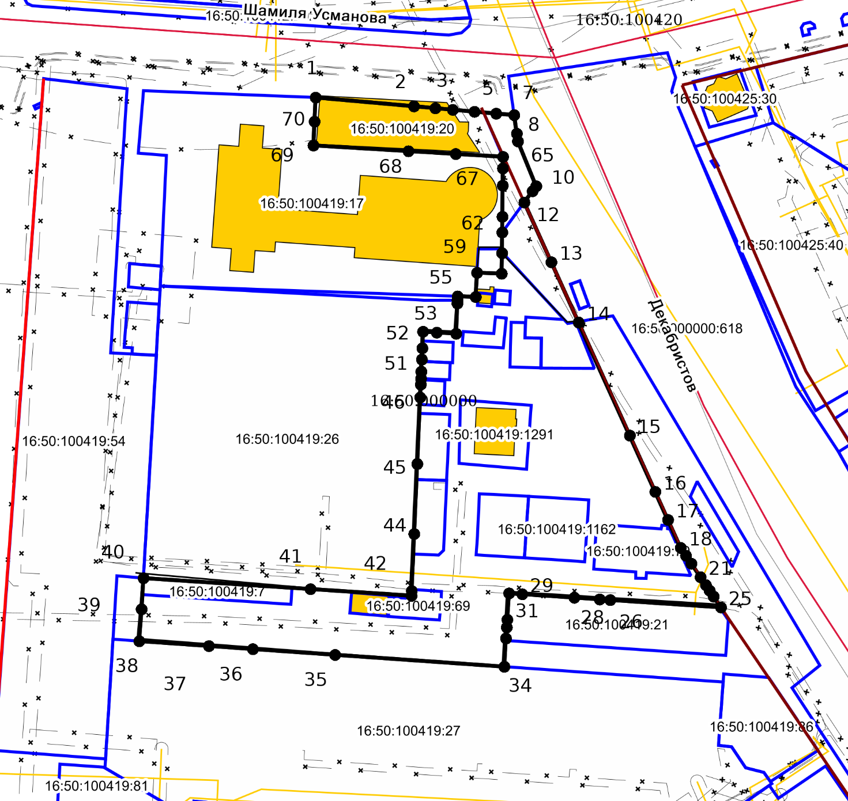

Масштаб: 1:5000
Система координат: МСК-16
Условные обозначения:
Вновь образованная характерная точка
16:50:100419 кадастровый квартал
16:50:100419:21 кадастровый номер смежного земельного участка

Красные линии (Планируемые)
Красные линии (Существующие)
Земельный участок образуемый
Земельные участки существующие
Кадастровые кварталы
Объекты капитального строительства (линейные)
Объекты капитального строительства (площадные)
ЗОУИТ (действующие)
Приложение 2
Основные виды разрешенного использования земельных участков и объектов капитального строительства, которые могут быть выбраны при реализации решения о комплексном развитии территории нежилой застройки города Казани, расположенной по адресу: г.Казань, ул.Декабристов
3.6.2 – Парки культуры и отдыха.

Приложение 3
Предельные параметры разрешенного строительства, реконструкции объектов капитального строительства в границах территории нежилой застройки города Казани, расположенной по адресу: г. Казань, ул.Декабристов
Максимальный процент застройки в границах земельного участка – 0%.
Предельное количество этажей и предельная высота зданий, строений, сооружений строительства – 0 этажей.
Требование к архитектурным решением для территории КРТ:
- предусмотреть размещение встроенных (подземных) инженерных объектов и мусорных контейнеров (погружных), не просматриваемых с территории общего пользования;
- выполнить качественное благоустройство территории в том числе малых архитектурных форм, с применением современных приемов проектирования в комплексе с перспективной застройкой;
- предусмотреть архитектурную подсветку с учетом комплексного решения на территорию.

Приложение 4
Перечень земельных участков и объектов капитального строительства, в том числе подлежащих сносу, расположенных в границах территории комплексного развития, расположенной по адресу: г.Казань, ул.Декабристов
№ п/п | Кадастровый номер земельного участка | Адрес (местоположение) земельного участка | Площадь земельного участка, кв.м. | Кадастровый номер объекта капитального строительства, расположенного на земельном участке | Адрес объекта капитального строительства | Площадь объекта капитального строительства (ОКС), кв.м | Сведения о сносе/реконструкции объектов капитального строительства
 | 16:50:100419:1154 | Республика Татарстан, г Казань, Московский район, ул. Декабристов, 131В | 206,0 | - | - | - | -
 | 16:50:100419:1155 | Республика Татарстан, г Казань, Московский район, ул. Декабристов, 131в | 58,0 | - | - | - | -
 | 16:50:100419:1159 | Республика Татарстан, г Казань, Московский район, ул. Декабристов, 133 Е | 221,0 | 16:50:100419:1201 | Республика Татарстан, г Казань, ул Декабристов, д 133Е | 348,0
 | 16:50:100419:1160 | Республика Татарстан, г Казань, Московский район, ул. Декабристов, 133 В | 68,0 | - | - | - | -
 | 16:50:100419:1162 | Республика Татарстан, г Казань, Московский район, ул. Декабристов | 342,0 | - | - | - | -
 | 16:50:100419:1241 | Республика Татарстан, г Казань, Московский район, ул. Декабристов | 273,0 | - | - | - | -
 | 16:50:100419:1255 | Республика Татарстан, г Казань, Московский район, ул. Декабристов, д. 131 в | 184,0 | - | - | - | -
 | 16:50:100419:1291 | Республика Татарстан, МО "г Казань", г Казань, Московский район, ул. Декабристов, д. 131д | 404,0 | 16:50:100419:1200 | Республика Татарстан, г. Казань, ул. Декабристов, д. 131Д | 367,8
 | 16:50:100419:19 | Республика Татарстан, г Казань, Московский район, ул Декабристов | 103,0 | 16:50:000000:10965 | Республика Татарстан (Татарстан), г.Казань, ул.Декабристов | 282,7
 | 16:50:100419:20 | Республика Татарстан, г Казань, Московский район, ул Декабристов | 740,0 | 16:50:100419:110 | Республика Татарстан, город Казань, улица Декабристов, дом 133д | 612,0
 | 16:50:100419:23 | Республика Татарстан, г Казань, Московский район, ул. Декабристов, д.133ж | 16,38 | 16:50:100419:1163 | Республика Татарстан, г. Казань, ул. Декабристов, д. 133 "ж" | 13,1
 | 16:50:100419:29 | Республика Татарстан, г Казань, Московский район, ул. Декабристов, д. 131а | 72,0 | 16:50:100419:109 | Республика Татарстан, МО "г Казань", г Казань, ул Декабристов, дом 131 А | 62,3
 | 16:50:100419:59 | Республика Татарстан, г Казань, Московский район, ул Декабристов | 45,03 | - | - | - | -
 | 16:50:100419:61 | Республика Татарстан, МО «г Казань», г Казань, Московский район, ул. Декабристов, вблизи здания № 133 | 19,0 | 16:50:100419:1191 | Республика Татарстан, г Казань, ул Декабристов, около здания №133 | 17,1
 | 16:50:100419:69 | Республика Татарстан, г Казань, Московский район, ул. Декабристов, дом 131Б | 120,0 | 16:50:100419:98 | Республика Татарстан, г Казань, ул Декабристов, д 131б | 103,3
 | 16:50:100419:70 | Республика Татарстан, г Казань, Московский район, ул Декабристов | 358,0 | - | - | - | -
 | 16:50:100419:1618 | Республика Татарстан, г Казань, Московский район, ул Декабристов | 299,0 | - | - | - | -

